かけざんプリント 年 組 名まえ
絵を見て、かけざんのしきをとこたえをかきましょう。
①みかんが１さらに７こずつのったさらが４さらあります。みかんはぜんぶで何こありますか。
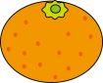

× ＝

こたえ
②１つのうさぎ小屋にうさぎが７わずついます。３つの小屋では，うさぎは合わせて何わいますか。

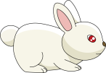

× ＝

こたえ
③たこやきが１さらに ７こずつ のっています。６さらでは たこやきは 何こですか。
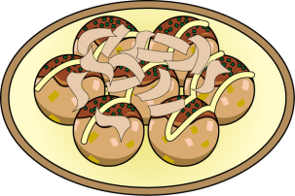

× ＝
こたえ

